АННОТАЦИЯ

В статье описываются экономические особенности Арктической зоны Российской федерации. Уточняется, что регионы Российской Арктики — это область транспортно-экономического влияния Северного морского пути (СМП). Поясняется роль судоходства в развитии экономики Арктического региона. Рассматривается роль АО «Объединенная судостроительная корпорация» в развитии экономики Арктического региона.

КЛЮЧЕВЫЕ СЛОВА

Арктический регион, Северный морской путь, судостроение, судостроительная отрасль, экономика, ледокол, грузоперевозки, рыболовный промысел, арктический флот
РОЛЬ ПРЕДПРИЯТИЙ ОСК В ЭКОНОМИЧЕСКОМ РАЗВИТИИ АРКТИЧЕСКОГО РЕГИОНА
Арктическая зона Российской Федерации (АЗРФ) – это северная оконечность Европейской и Азиатской частей РФ, расположена вдоль побережья морей Северного Ледовитого океана: Баренцева, Карского, Лаптевых, Восточно-Сибирского и Чукотского. Это самая протяженная морская граница России.
Арктическая зона РФ природно-экономическими, демографическими и иными условиями значительно отличается от других регионов России и имеет свои отличительные черты (рисунок 1):
экстремальные природно-климатические условия, включая постоянный ледовый покров или дрейфующие льды в арктических морях;
очаговый характер промышленно-хозяйственного освоения территорий и низкая плотность населения (1-2 чел. на 10 км2);
удаленность от основных промышленных центров, высокая ресурсоемкость и зависимость хозяйственной деятельности и жизнеобеспечения населения от поставок топлива, продовольствия и товаров первой необходимости из других регионов России;
уязвимость природы от техногенных чрезвычайных ситуаций (ЧС) и производственной деятельности человека.

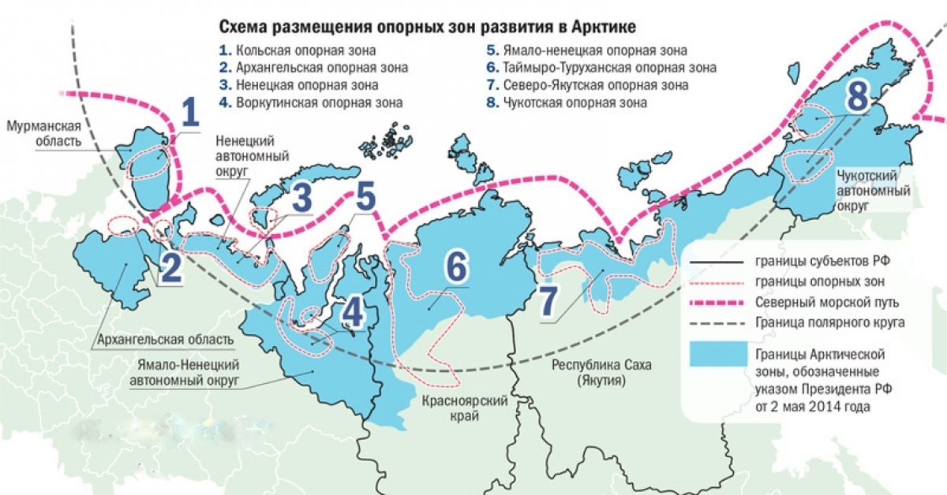

Рисунок 1 – Арктический регион РФ

Регионы Российской Арктики — это область транспортно-экономического влияния Северного морского пути (СМП), продвинутая вглубь материка, как правило, на сотни километров в зависимости от конфигурации речной сети и других путей сообщения, связанных с существующими и потенциальными грузопотоками северного морского пути [6].
Учитывая этот факт, преобладающая роль в развитии арктического региона отведена морскому судоходству.
Арктика на сегодняшний день является стратегически важным вектором развития России. Этот макрорегион будет способствовать ускорению экономического роста страны, повышению качества жизни и благосостояния граждан. Главной целью государственной политики в этой сфере является создание благоприятных условий для жизни и работы людей в Арктической зоне.
Ускоренное освоение Арктической зоны России и существенное увеличение грузооборота Северного морского пути (СМП) выступают в качестве приоритетов экономического развития страны.
Ключевым условием достижения поставленных целей является расширение ледокольного, грузового и вспомогательного флота.
В состав судостроительной отрасли России входит около 600 организаций, 42% из которых которых расположены в Северо-Западном федеральном округе [3].
В качестве крупнейшего судостроительного холдинга Российской Федерации, в состав которого входят около 40 организаций (проектно-конструкторские бюро и специализированные научно-исследовательские центры, верфи, судоремонтные и машиностроительные предприятия), выступает «Объединенная судостроительная корпорация» (ОСК). На ОСК приходится около 80% судостроительного потенциала России (рисунок 2).
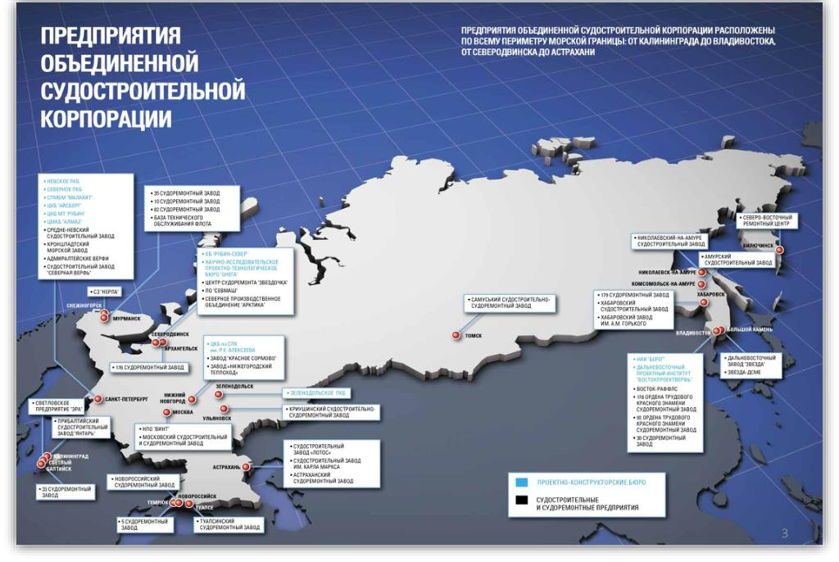
Рисунок 2 – Предприятия ОСК
Таким образом, АО «Объединенная судостроительная корпорация» в настоящее время является крупнейшей судостроительной компанией России. В организациях, входящих в ОСК, трудятся более 80 тысяч человек [5 ].
Развитие транспортной системы России в Арктике тесно связано с развитием Северного морского пути как единой национальной транспортной магистрали. Ее развитие предполагает устойчивую и безопасную работу в интересах национальной и региональной экономики, международных, государственных и транзитных перевозок, а также северного вывоза грузов.
С принятием во внимание наиболее предпочтительного сценария развития Арктики до 2030 года предполагаются радикальная модернизация Северного морского пути с одновременным наращиванием грузооборота на его трассах до 30–35 млн тонн каждый год. Такой значительный рост грузопотока по арктическим трассам должен лежать в основе прогноза дальнейшего развития российского ледокольного и специального арктического флота [ 2].
Роль АО «Объединенная судостроительная корпорация» в развитии Арктического региона корпорация нами видится, прежде всего, в создании ледокольного флота, а также сложной морской техники, в том числе комплексов для разведки и добычи полезных ископаемых.
лавной особенностью «Лидера» должна стать способность двигаться с
коммерчески эффективной скоростью в 12-13 узлов круглогодично и по
расписанию в традиционных, высоких и полюсных широтах. Эксплуатация
«Лидера» позволит проводить через СМП танкеры водоизмещением свыше
100 тыс. тонн, для которых необходим ледовый канал шириной 50 м. Также
«Лидер» сможет прокладывать глубоководные маршруты в устьях рек [11].
Российский арктический флот нуждается в проведении системной модернизации, что подразумевает увеличение доли перспективных ледоколов, а также постройки транспортных средств универсального или двойного назначения, которые наиболее эффективны в условиях современной меняющейся арктической обстановки. Обеспечение безопасного плавания в Арктике предполагает постройку кардинально обновленного ледокольного флота.
Российский ледокольный флот нуждается в планомерном строительстве новых современных судов для постепенной замены имеющихся. Подобные меры уже приняты в сфере атомного судостроения. В дополнение к четырем атомным ледоколам на службе строятся три новых, и такое же количество будет заложено в обозримом будущем.
Помимо строительства ледоколов и судов ледового класса различных типов АО «Объединенная судостроительная корпорация» реализован проект строительства первого в мире плавучего энергоблока с реакторной установкой «Академик Ломоносов» для работы на Чукотке. Также на Адмиралтейских верфях, входящих в ОСК, состоялась закладка еще одного объекта для Арктики – ледостойкой самодвижущейся платформы «Северный полюс» [4].
В 2020 году был сдан и 21 гражданский заказ, что позволило ОСК получить уже 21% выручки от коммерческих проектов. Знаковым событием, в частности, стал выход на трассы Северного морского пути мощнейшего в мире ледокола-гиганта ЛК-60 – «Арктика». Еще четыре подобных атомохода строятся на Балтийском заводе [1].
Состоялась и долгожданная передача заказчику самого мощного в мире дизель-электрического ледокола «Виктор Черномырдин». Другим заметным достижением стала работа уникального беспилотника «Витязь» разработки и постройки КБ «Рубин» на дне Марианской впадины.
На современном этапе магистральная производственная задача, стоящая перед ОСК в гражданском судостроении, — удовлетворение растущих потребностей государства в ледоколах новых поколений, транспортных, аварийноспасательных, научно-исследовательских судах ледового класса и морской технике для обеспечения интенсивного использования Северного морского пути и освоения арктического шельфа.
В настоящее время все более пристальное внимание уделяется новым технологиям по подводной добыче углеводородов, и по этой теме ведется тесное сотрудничество судостроителей и предприятий ТЭК. Одним из наиболее перспективных направлений является разработка технологии сейсморазведочных работ с использованием сейсмических автономных необитаемых подводных аппаратов.
В настоящее время расширяется применение судостроителями, в том числе для арктических проектов, самых современных технологических решений, таких как аддитивные технологии, «судометрика» (строительство размер-в-размер), нанотехнологии, использование архитектурной бионики и других.

СПИСОК ИСПОЛЬЗОВАННЫХ ИСТОЧНИКОВ
- В ОСК рассказали о планах на 2021 год. Электронный ресурс. – Режим доступа: https://dfnc.ru/novosti-vpk/v-osk-rasskazali-o-planah-na-2021-god/
- Глава ОСК рассказал о новых проектах и технологиях судостроения в освоении Арктики. Электронный ресурс. – Режим доступа: https://nangs.org/news/technologies/glava-osk-rasskazal-o-novyh-proektah-i-tehnologiyah-sudostroeniya-v-osvoenii-arktiki.
- Ерохин В.Л. Арктическое судостроение и морская техника России: состояние, потребности, перспективы развития // Маркетинг и логистика. – 2019. – №1 (21). – C. 12-31.
- На международном форуме говорили об обновлении ледокольного флота и модернизации Севморпути. Электронный ресурс. – Режим доступа: https://www.korabel.ru/news/comments/konec_polyarnoy_nochi.html
- ОСК. Официальный сайт. Электронный ресурс. – Режим доступа: https://www.aoosk.ru/about/
- Статуто А.И. Обзор роли Арктического судоходства и обеспечение его экологической безопасности. / А.И. Статуто // Российская Арктика. – 2020. – №9. - С. 5-16
- Экономическая активность в Арктике подстегнула развитие судостроения. Электронный ресурс. – Режим доступа: https://rg.ru/2021/07/13/reg-szfo/ekonomicheskaia-aktivnost-v-arktike-podstegnula-razvitie-sudostroeniia.html
- Эксперты обсудили роль судостроения и судоходства в развитии Арктики. Электронный ресурс. – Режим доступа: https://www.aoosk.ru/press-center/news/eksperty-obsudili-rol-sudostroeniya-i-sudokhodstva-v-razvitii-arktiki/.

